Дизайн-проект благоустройства общественной территории набережная «Русалей»

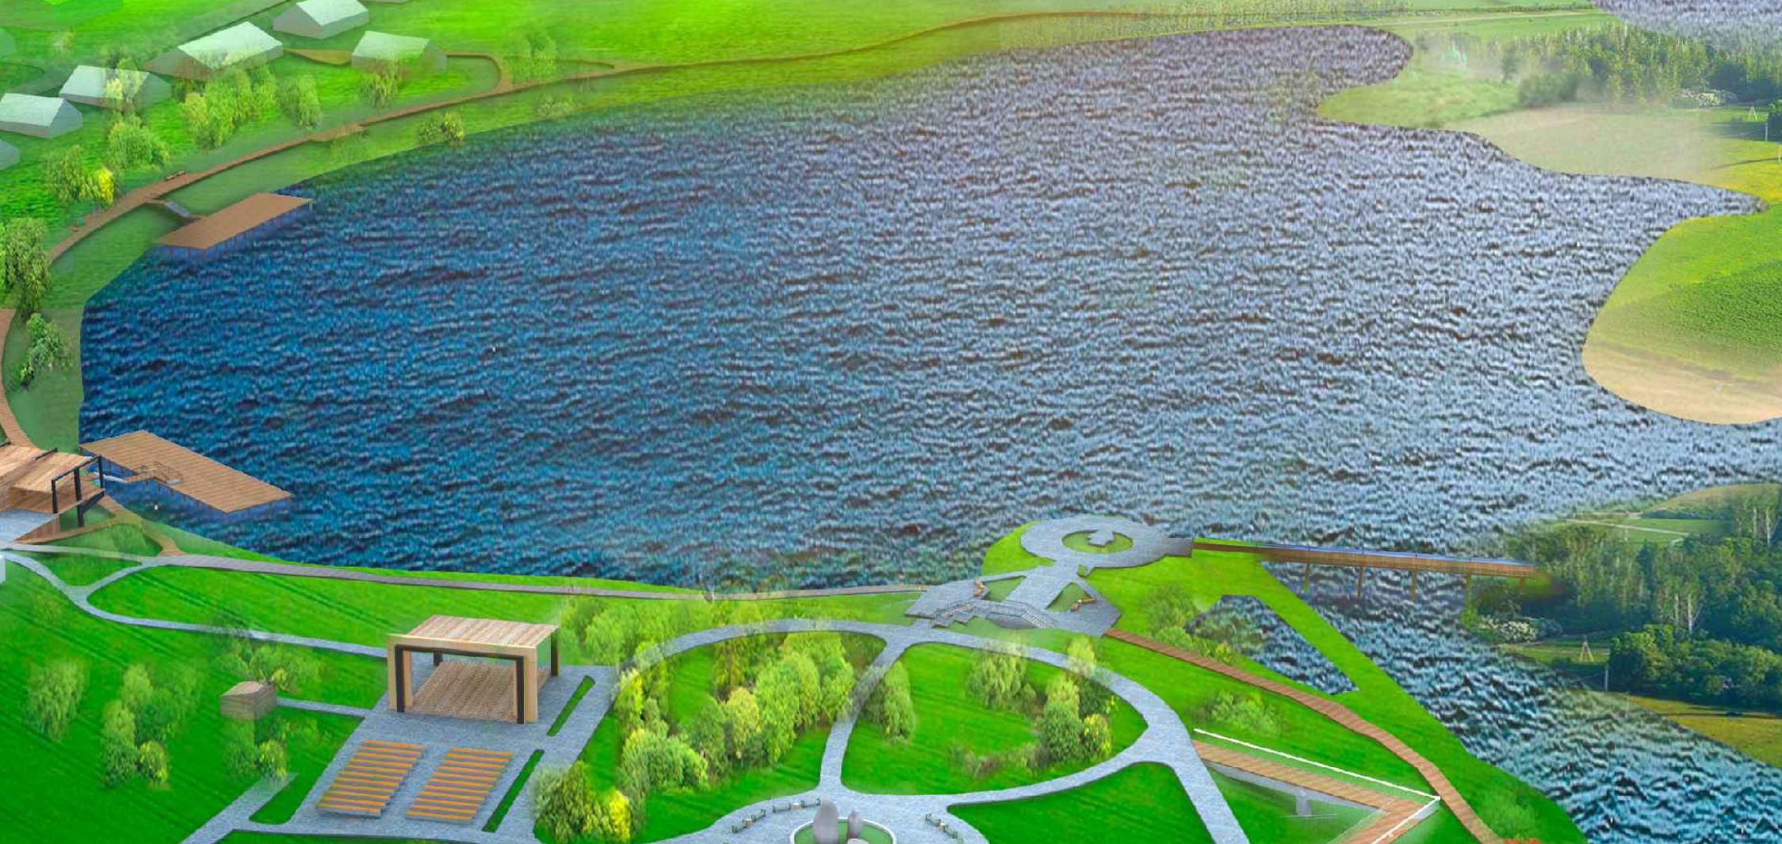

Реализация проекта предусматривает следующие виды работ (1 этап): расчистку территории от кустарника и мелколесья, обустройство деревянной набережной на сваях, обеспечение освещения территории, установку малых архитектурных форм.

